RailWorks线形景物制作教程(DOC版)
TuChooy 图痴
制作实例： 铁路护栏制作方法
建议：本教程中有关游戏的文字已经汉化成中文。为了您能够更好更方便地阅读教程与实践，也为了您与我们Tsim组织保持同步，所以请您先安装我Tsim组织汉化的游戏补丁：
http://www.trainsimchina.com/cgi-bin/lb5000/topic-21-3-0-0-.htm

一 制作前的准备：（已安装可以跳过）

- 安装 KUJU ArtPlugins插件

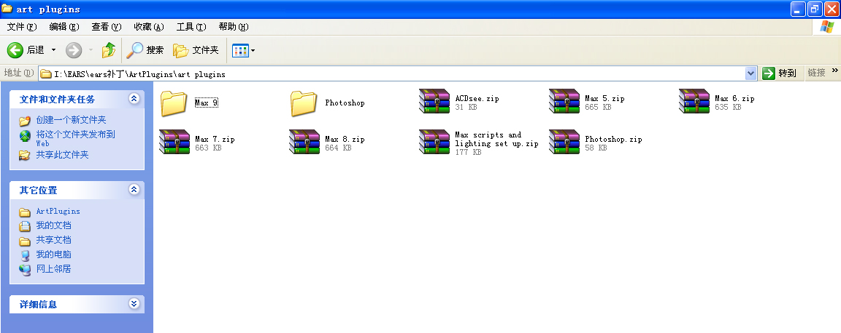
  - 3DsMAX 对应的插件要对应MAX的版本号，例如9.0版的MAX对应安装ArtPlugins的MAX 9文件夹
  - 具体安装方式 将ArtPlugins\MAX 9\文件夹的内容覆盖3DsMAX 9.0文件夹主目录里
将ArtPlugins文件夹下的DocumentsandSettings\Username\Local Settings覆盖至你用户名下 。 （Username）为相应的用户名。
例如 c:\DocumentsandSettings\XXX\Local Settings\.. --XXX为相应用户名。
  - 启动3DsMAX.
打开菜单Customize→plug-in Manager，在选框里出现对应插件，插件前显示绿色图标为可以正常使用。
  - 当然，安装插件比较灵活，熟悉3DsMAX的朋友可以自行安装。
- 安装photoshop的ace格式插件
解压缩ArtPlugins\Photoshop.zip
打开文件夹后：(1) 拷贝 ACEDlg.dll 到你的photoshop的主目录
(2) 拷贝ACEFormat.8bi 到你Photoshop\Plug-Ins\File Formats' directory.\（文件格式文件夹）.
至此 插件安装完毕。

二 MAX设置及模型制作
- MAX单位设置
  - 启动3DsMAX
打开菜单Units setup
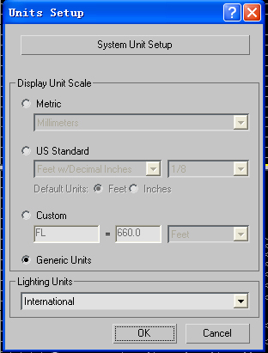
点击System Unit Setup
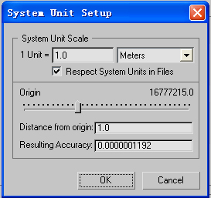

在SystemUnit Scale 的下拉选框里选择Meters(米制单位)，点击OK确认。
- 护栏模型制作：
2-1、在创建面板选择box
在顶视图（TOP）创建 尺寸为0.12x0.12x2
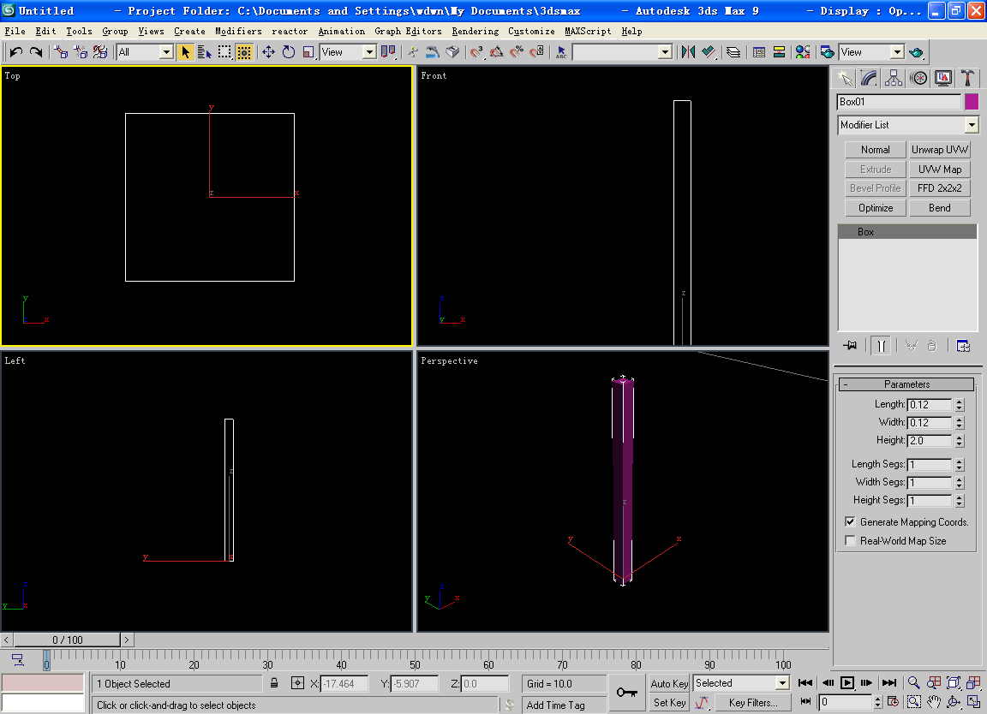
2-2、同样在创建面板选择box
在左视图（Left）创建，位置参照下面图片。 尺寸：1.85x3x0
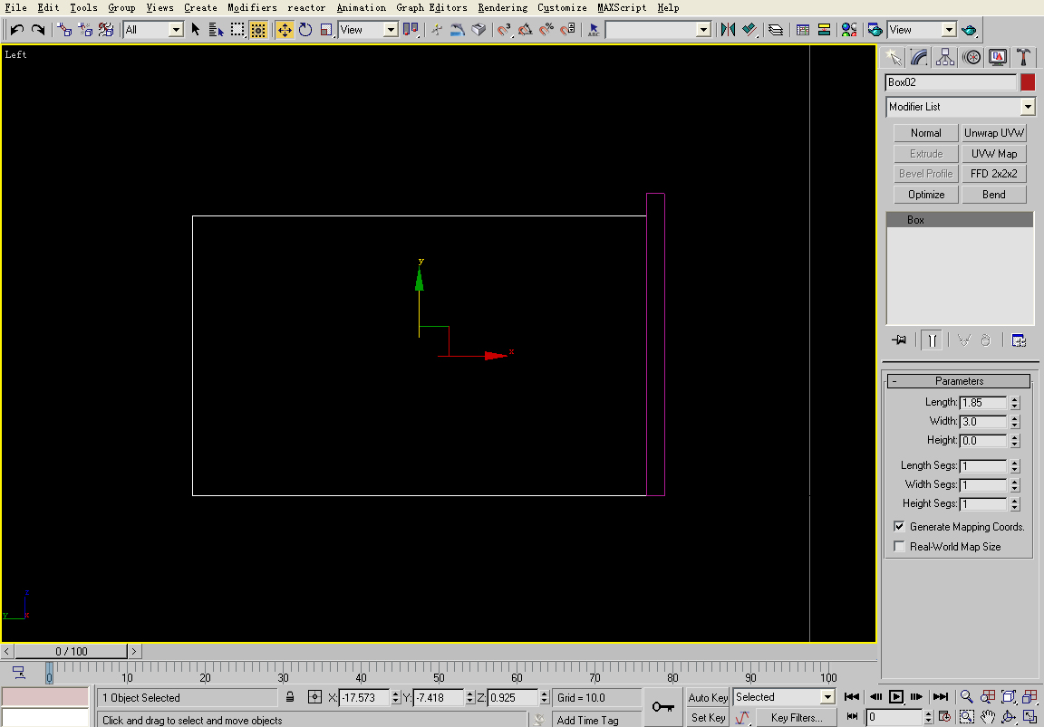
2-3、现在我们制作护栏与水泥柱之间的连接片。同样以box创建，尺寸 0.15x0.08x0.05参照下图相应位置在左视图创建以及复制：
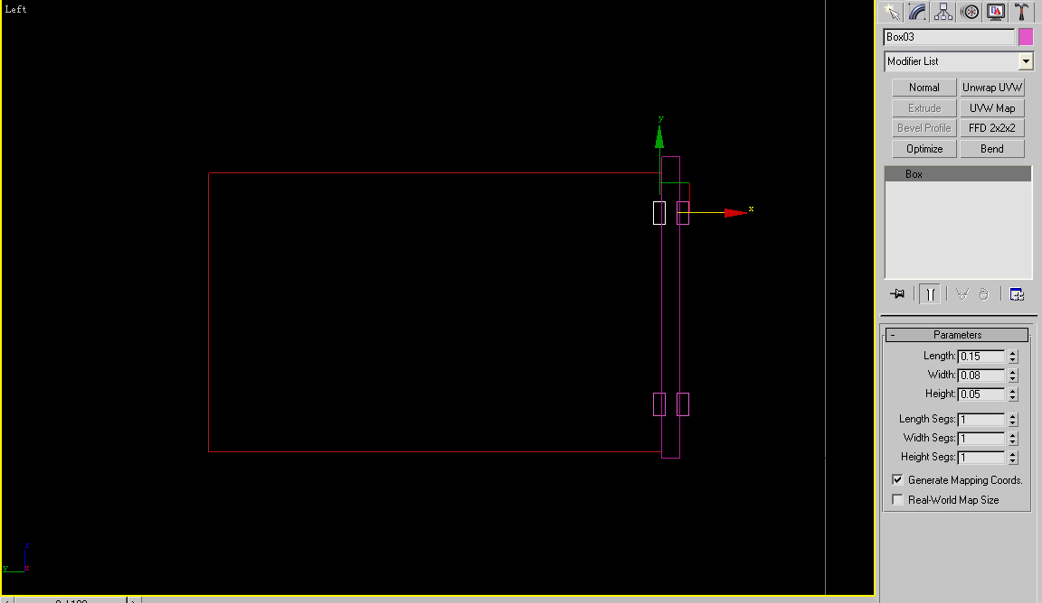
2-4、然后将模型加结为一个整体
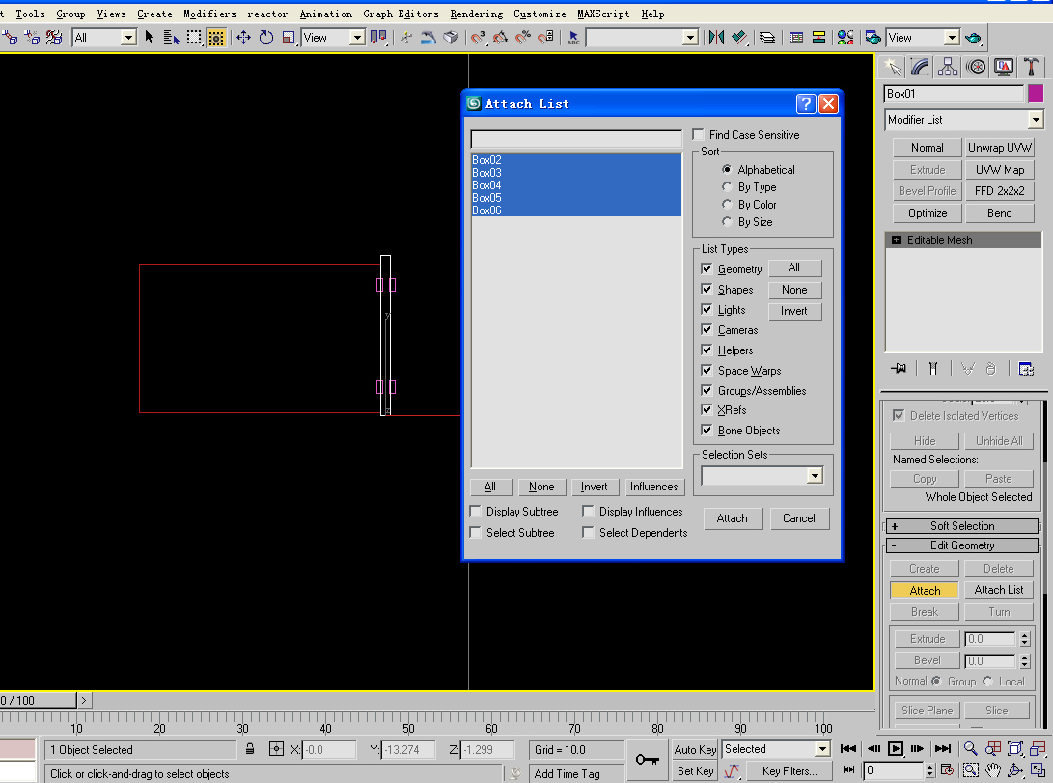
2-5、将文件保存 01_hulan ,退出3d,模型至此第一步制作完毕。
- 贴图制作及其保存：
3-1、启动photoshop
3-2、新建贴图像素为512*512 点击确定创建。
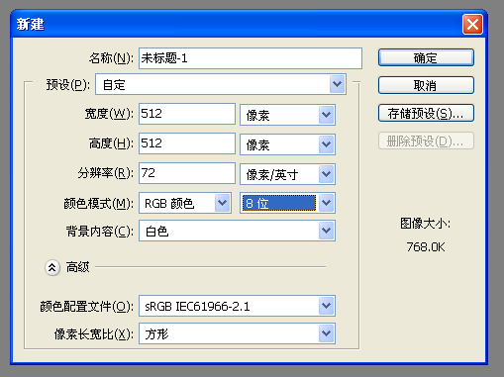
3-3、这里贴图制作方法不再说明，下图是相应贴图及其透明通道
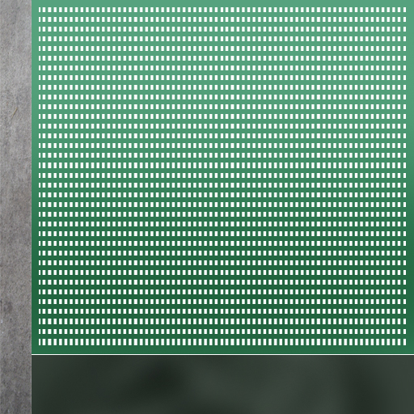
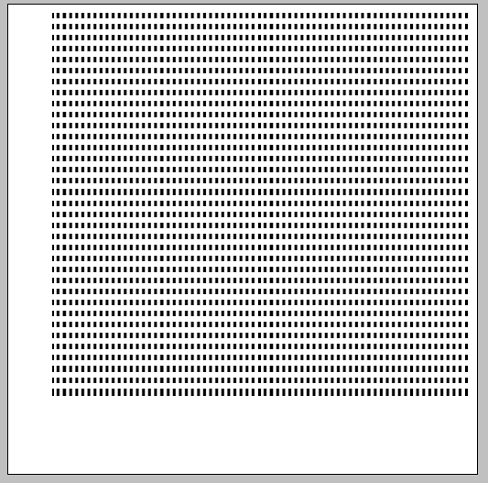
3-4、将文件保存至
x:\Program Files\Rail Simulator\Source\Developer\Addon\Scenery\Procedural\textures下
文件名为01_hulan.ace
格式选择在保存对话框下拉选栏里选择ace格式。
注意：这里保存目录不是很死板,EARS有相应的文件体系，此教程只是简单化保存至系统的addon文件夹
文件夹分析 Program Files\Rail Simulator\.........
:…………Source→这个文件夹是第三方支持文件夹，顾名思义就是所有非EARS的制作内容保存在此。包括所有的景物 线路 机车等。。
\Developer\Addon\就是开发者文件夹，名字可以根据自己的要求及喜好定义
比如：我建立一个文件夹命名为TuChooy ，
在这里我可以把我的模型放在此文件夹中
x:\Program Files\Rail Simulator\Source\Developer\TuChooy\

3-5、退出photoshop
- 重新打开3DsMAX，打开01_hulan文件
4-1、打开材质编辑器，点击standard----------------------------〉选择Multi/SubjectBasic（多维材质
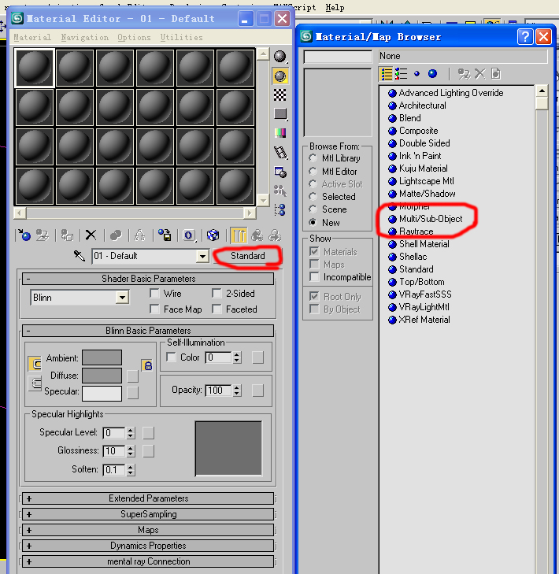
将材质ID数修改为1 看下图
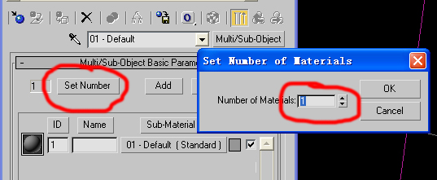 材质名改为01_hulan（这里材质命名有一定的随意性，具体参照游戏自带的MAX文件参考）
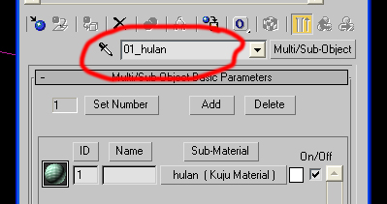
打开01-Default(Standard)按钮 材质命名为hulan 选择standard---〉KuJuMaterial
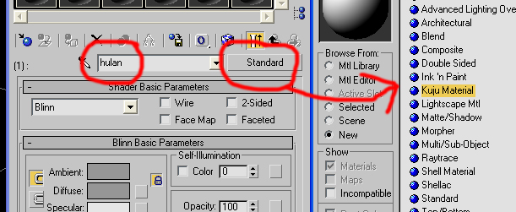

材质类型选择 loftTexDiffTrans.fx 在Slot 1中加载刚做好的贴图
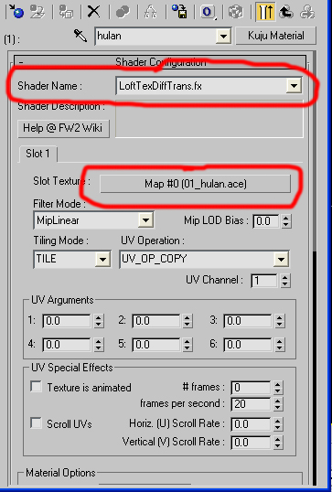

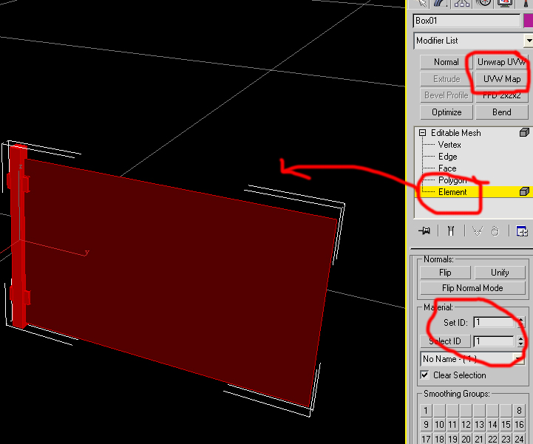
4-3 通过UVW Map + unwrap UVW适配贴图到模型，这里不在细说，MAX初学者朋友可以参照以前夜想的MSTS车辆制作教程举一反三。
将此材质赋给我们做好的模型，
退出材质编辑器。
4-4、在修改面板选择模型体，全选后改变其ID号为 1
4-5、创建BOX对其后修正坐标
box尺寸 1*1*1，
将模型对齐box
加结后修正坐标
在修改面板选择 体 。
删除刚创建的box后，将模型置中世界坐标 0.0.0
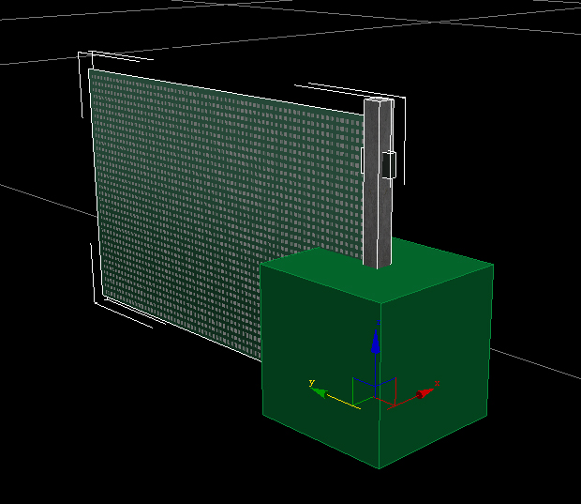
MAX初学者朋友可以参照以前夜想的MSTS车辆制作教程。

- LODS模型生成及阴影生成方法
5.1、LODs模型是指对应游戏复杂的场景，根据距离显示模型的精细度，从而减轻电脑的负荷，增强游戏性的一种方式。
在这里，我们可以把不同精细度的模型整合到一个文件中
5.2、我们把刚建好的模型复制2份 然后开始对模型进行精简及命名
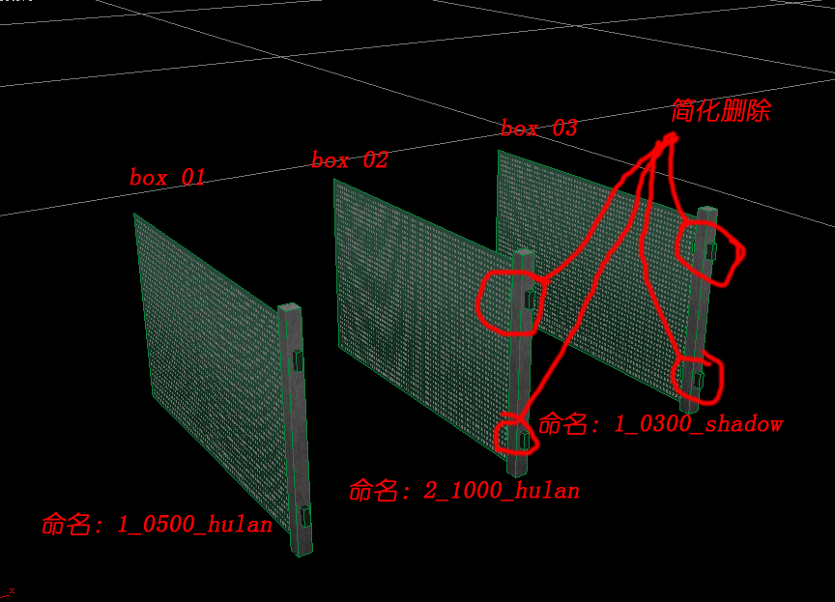

LODS命名方式 1（模型显示次序）_0500（模型显示距离）_hulan(对应名字)
阴影命名方式 1（模型显示次序）_0500（模型显示距离）_shadow(阴影)
5.3、阴影物体材质的命名和定义 参照下图
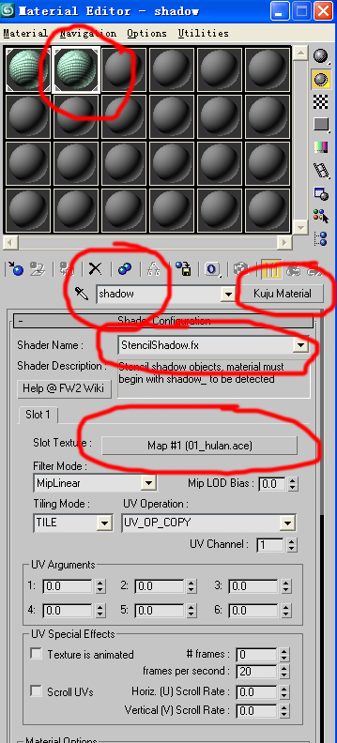
将此材质赋予1_0300_Shadow
5.4、最后我们把所有模型放置世界坐标的中心 0.0.0
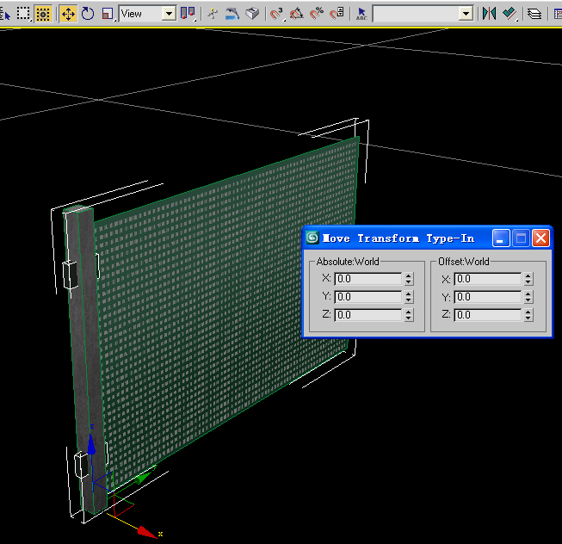

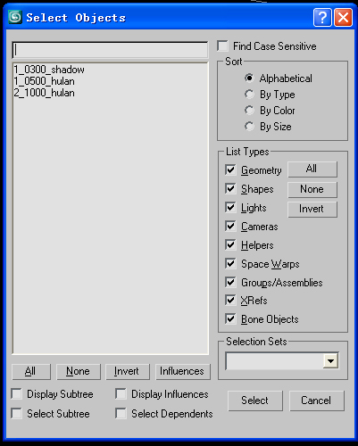
物体列表
保存文件
点击菜单 file→export
将文件保存到
X:\Program Files\Rail Simulator\Source\Developer\Addon\Scenery\Procedural下
命名为01_hulan
格式选为kuju IGS格式

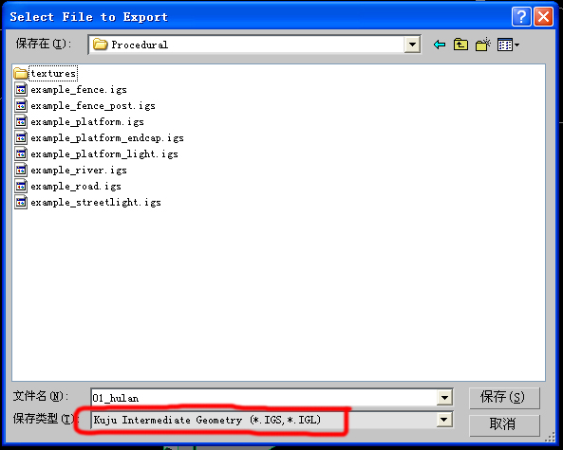
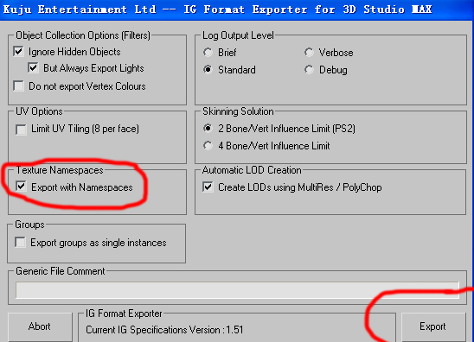
钩选exportwith namespaces
点击export输出。退出MAX,这时我们的模型文件及相应贴图准备就绪了。
- Asset Editor（需要安装最新的Developer Tools以及mk2）
6.1、点击开始打开asset editor
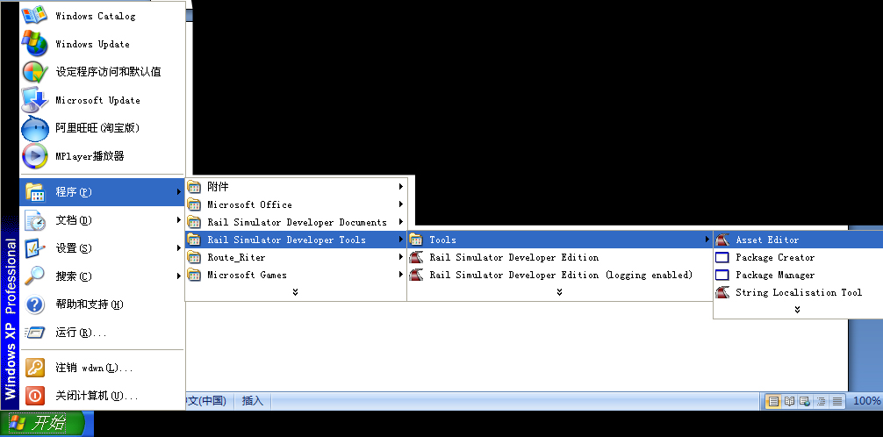
6.2、打开blueprintEditor
找到IGS文件保存的那个文件夹procedural
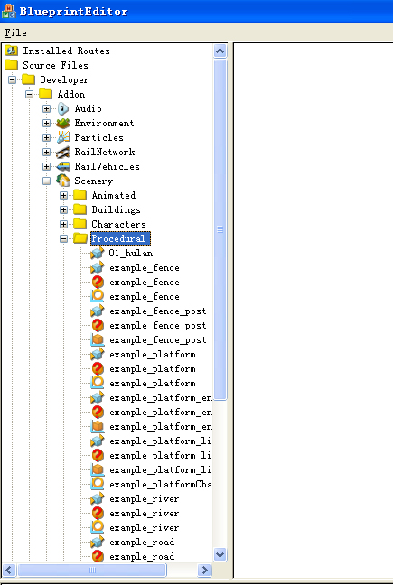

右键选择New blueprint
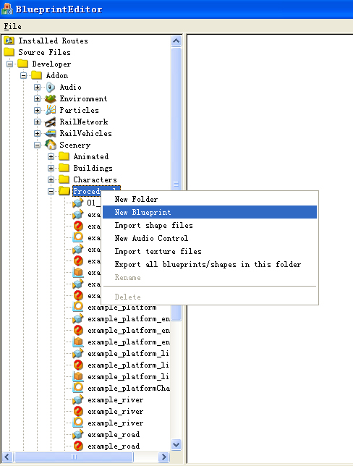

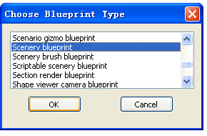
选择scenery blueprint ---〉 风景脚本 ，点击ok
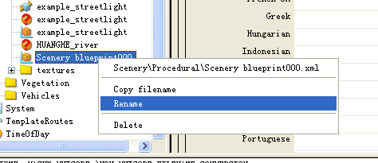
重命名这个脚本文件为01_hulan

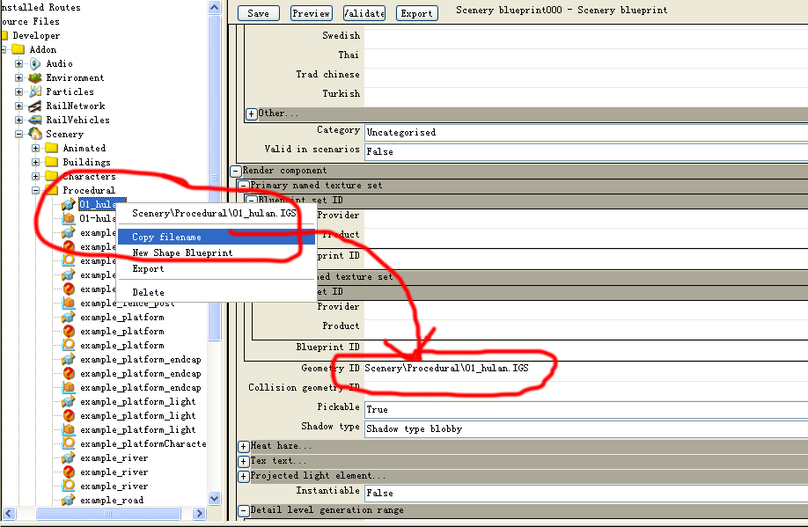
编辑脚本文件，将igs模型文件复制到相应的位置 参照上图

然后点击预览按钮来预览模型文件
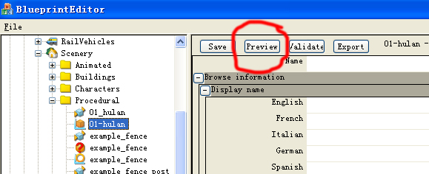

现在我们看到一个带阴影的护栏，如下图
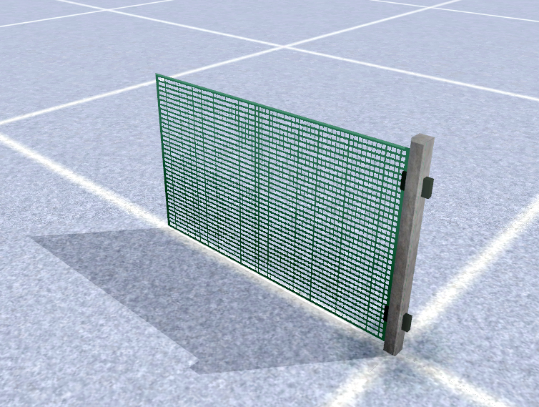

最小化预览窗口，点击输出文件export 输出文件

现在我们只是做了一组的固定模型，在游戏中是无法使用的，而且不会出现自动的连续模型
这样我们就要再加入一个脚本文件，让整个模型连续起来

6-3、再次右键点击procedural文件夹，选择新的脚本文件
选择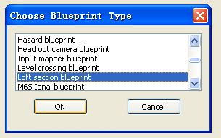loft section blueprint
连续的模型脚本
将脚本名字重新命名为 01_hulan
在脚本文件里编辑名字为01_hulan
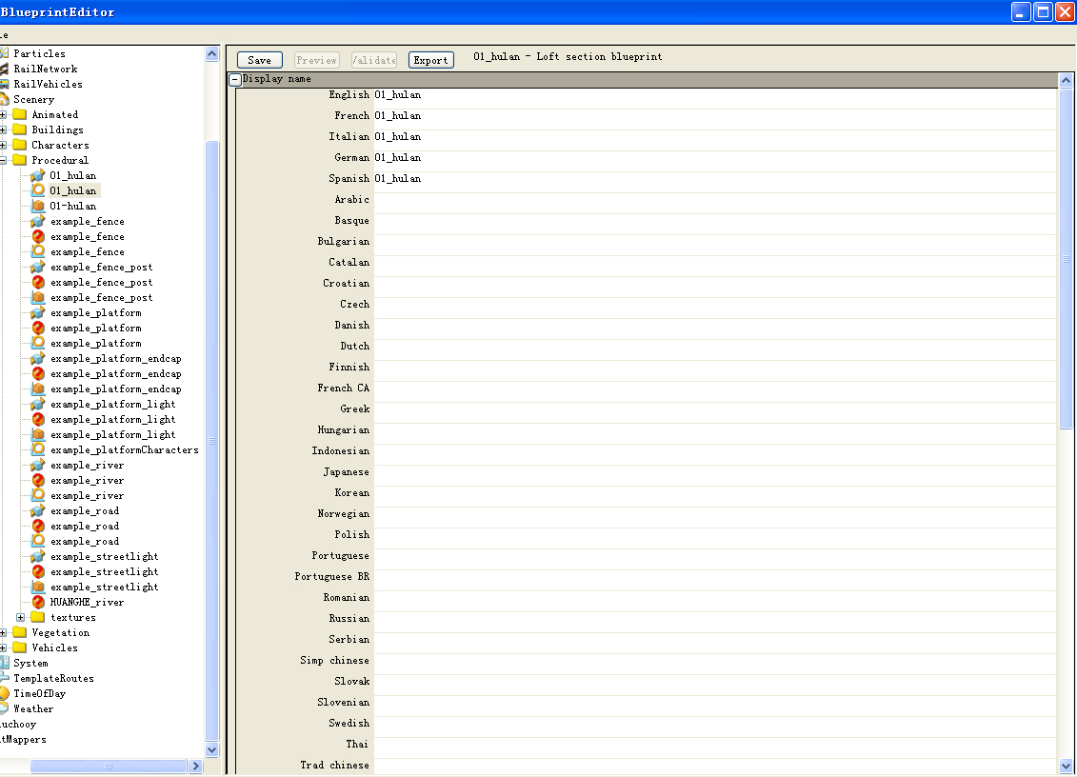

下图为具体的设置参数，我们这次教程比较简单，故只需设置简单的选项，具体参照下图
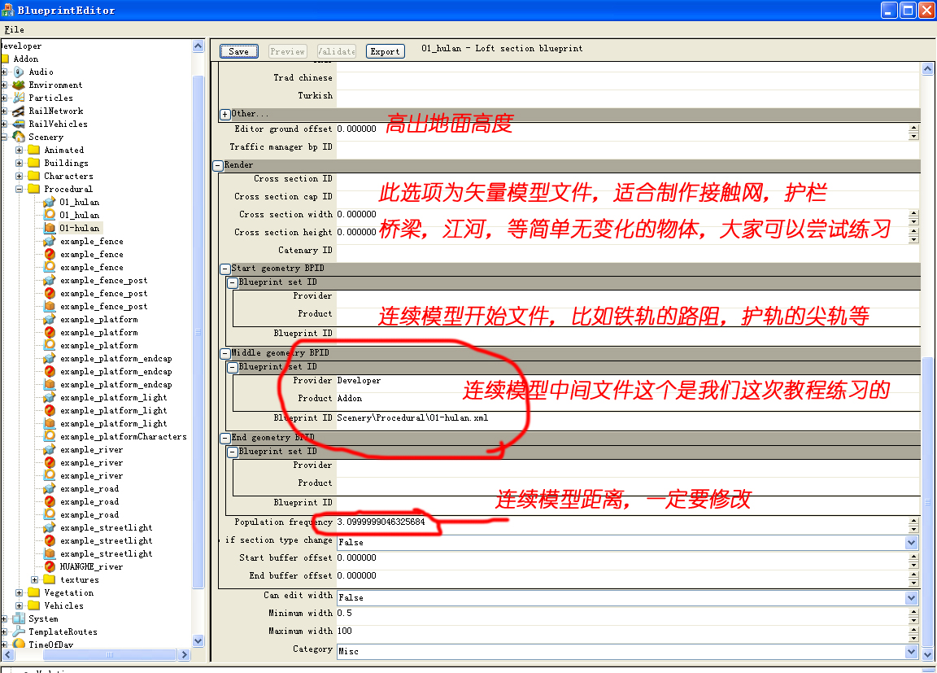

图上我们修改的是 中间的连续模型文件的关联以及下面的间隔距离，模型距离为3.2
在这里输入可以适当小点，比如图上输入是3.1

至此，保存脚本文件，点击上面的输出按钮进行输出，这样就完成了

这只是个简单的练习，EARS里面的很多设置都是相当灵活的，扩展性是毋庸置疑的，喜欢ears的朋友可以多看看其他外国的资料。

Tsim
2008.09.06

附：
- 防护网在RW中的效果：
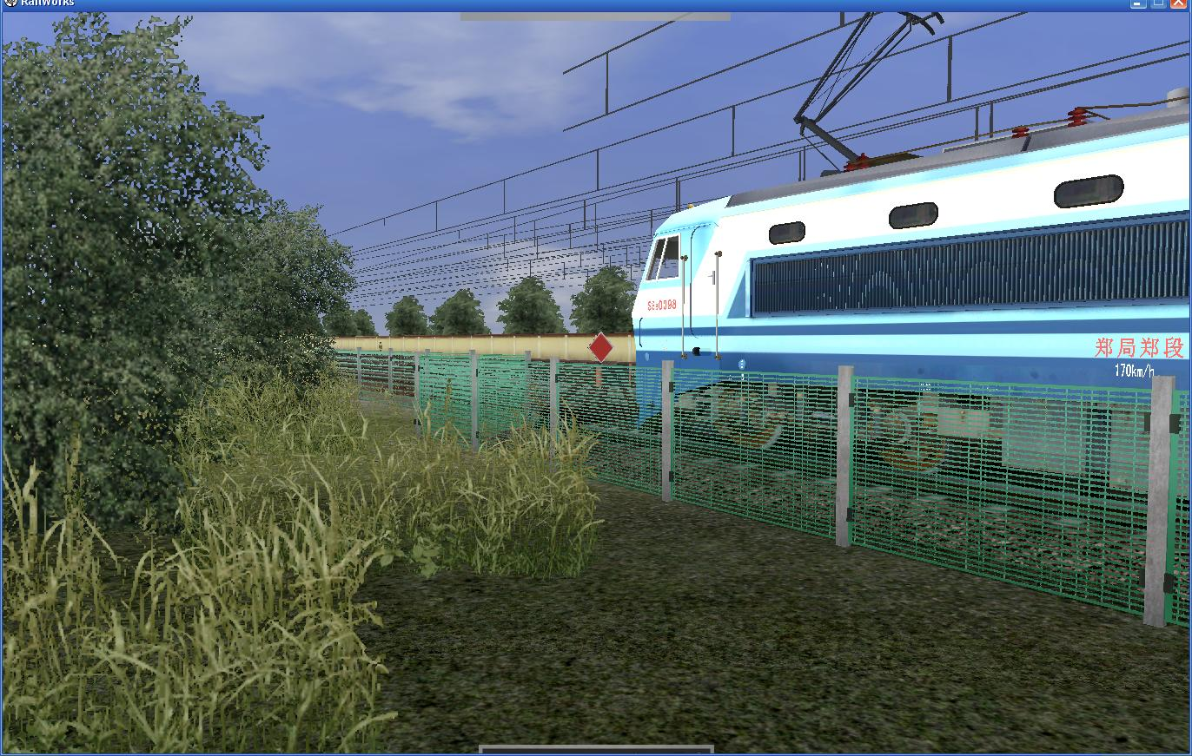

- 安装汉化后的AE效果：
